**Информационная карта**

|  |  |
| --- | --- |
| * *Тип программы* | Модифицированная |
| * *Вид программы* | Дополнительная общеобразовательная общеразвивающая |
| * *Образовательная область* | Речевое развитие |
| * *Направленность деятельности* | Социально-гуманитарная |
| * *Способ освоения содержания образования* | Творческий,  репродуктивный |
| * *Уровень освоения содержания образования* | Общекультурный |
| * *Возрастной уровень реализации программы* | Дошкольное образование |
| * *Форма реализации программы* | Групповая |
| * *Продолжительность реализации программы* | 1 год |

**Пояснительная записка**

Программа составлена в соответствии с документами: - Федеральный закон от 29 декабря 2012 г. № 273-Ф3 «Об образовании в Российской Федерации»; Концепция развития дополнительного образования детей (Распоряжение Правительства РФ от 4 сентября 2014 г. № 1726-р), Приказ Министерства просвещения Российской Федерации (Минпросвещения России) от 9 ноября 2018 г. № 196 г. Москва «Об утверждении Порядка организации и осуществления образовательной деятельности по дополнительным общеобразовательным программам».

Дополнительная образовательная программа «От А до Я» разработана на основе авторской программы «Обучение грамоте» Л.Е.Журова, Н.С. Варенцова, Н.В. Дурова, Л.Н. Невская, и предназначена для работы с детьми 5 –6 лет. Она обеспечивает целостность педагогического процесса на протяжении одного года.

**Актуальность.**  Дошкольный возраст - это период активного усвоения ребенком разговорного языка, становление и развитие всех сторон речи. В современной иерархии педагогических проблем выделяется проблема готовности ребенка к школе, и одна из них - речевая. Под речевой готовностью к школе понимается взаимосвязь множества компонентов, основными из которых являются звукопроизношение, фонематический слух, звуковой анализ, словарный запас, грамматический строй, связанность речи. Задача - воспитать у детей качества речи, способствующие успешному овладению ими устной и письменной речью в начальной школе. Формирование у детей навыка чтения является необходимой базой для всего последующего образования. Но с каждым годом увеличивается число детей, у которых проявляются нарушения чтения. Они испытывают большие трудности в осуществлении звукового анализа и синтеза слов, плохо запоминают буквы, искажают слоговую структуру слова. Это приводит к низкому темпу чтения и снижению уровня понимания прочитанного. Несовершенство зрительного, пространственного и фонематического восприятия также затрудняет формирование навыков чтения и письма.

**Новизна:** В большом разнообразии азбук, предоставляемых педагогам и родителям, название картинки начинается со звука, соответствующего букве, но сама картинка никак не помогает запоминанию графического образа буквы. Новизна предложенного проекта в том, что буквам соответствуют сходные с ними изображения различных предметов, животных и прочее. Буква похожа на небуквенное изображение. В процессе ознакомления детей с буквами введены короткие стихи, которые рекомендуются выучить для закрепления связи буквы с ее зрительным образом. Последовательность изучения букв алфавита предлагается по «Букварю» Жукова. На занятиях дети заводят специальные тетради, куда зарисовывают образы букв и сами буквы. Из букв разрезной азбуки дети составляют 3 слоги и слова. Рекомендуется подсказывать при забывании не сами буквы, а их образы. Дидактическое сопровождение программы: слоговые таблицы, разрезная азбука, художественное слово и прочее позволяет проводить занятия фронтально и индивидуально. Занятия носят комбинированный характер, каждое включает в себя несколько программных задач, на занятии детям предлагается как новый материал, так и материал для повторения и закрепления усвоенных знаний. Во время занятий широко применяются игровые методы, направленные на повторение, уточнение и расширение знаний, умений и навыков детей в области грамоты.

**Цель:**Формирование речевой готовности к школе у детей 5 – 6 лет в процессе освоения устной речи на занятиях по подготовке к обучению чтению.

**Задачи:**

1. Учить правильной артикуляции звуков, определять место звука (буквы) в слове.

2. Учить слитному чтению слогов, проводить анализ прочитанного.

3. Развивать психические процессы: память, внимание, мышление, воображение.

4. Воспитывать интерес к чтению.

**Принципы обучения:**

1. Последовательности (все задачи решаются методом усвоения материала «от простого к сложному», в соответствии с познавательными возрастными возможностями детей;

2. Доступности (заключается в простоте изложения и понимания материала); 3. Наглядности (предлагает наличие большого количества наглядного, раздаточного материала, наличие дидактических игр и пособий);

4. Индивидуализации (учитывает психологические особенности дошкольников);

5. Результативности (обеспечивает соответствие целей программы и возможностей их достижения);

6. Межпредметности (предполагает связь с другими предметами: окружающим миром, развитием речи.)

**Методы и приемы обучения:**

• Словесный (заучивание стихотворений о букве, небольшой рассказ беседа). • Наглядный (наблюдение, рассматривание).

•Практический (словесные игры; дидактические игры: «Поймай звук», «Найди букву», «Цепочка слов»).

**Средства обучения:**

- наглядный материал: таблицы, схемы, образцы;

- методическая литература: книги, журналы;

- оборудование: книги, карандаши, ручки;

- материалы: тексты для чтения, корректурные пробы, таблицы, рисунки для запоминания.

**Целевые ориентиры на этапе завершения реализации программы, что должен уметь ребенок в результате работы кружка на конец года**

Обучающиеся ***научатся*:**

1. Владеть понятиями: «слово», «звук», «буква», «предложение», знать названия букв.

2. Различать гласные, твердые и мягкие согласные.

3. Правильно ставить ударение в знакомых словах.

4. Отвечать на вопросы по тексту.

5. Составлять из букв разрезной азбуки слова.

**Организация образовательного процесса**

Программа рассчитана на 1 год обучения детей 5-6 лет. Количество часов: в неделю - 4 часа; в год - 144 часа.

**Структура занятия**

Занятия проводятся 2 раза в неделю. Продолжительность занятий 35 минут. Каждое занятие включает в себя упражнения разной направленности:

1. Упражнение на развитие подвижности речевого аппарата.

2. Работа со скороговорками.

3. Работа со слоговыми таблицами.

4. Работа с текстом на время.

5. Упражнения на развитие угла зрения.

6. Упражнение на развитие зрительной памяти.

7. Упражнение на развитие слуховой памяти.

8. Упражнения на написание букв.

**Промежуточная аттестация.**

Промежуточная аттестация проводится в форме чтения слогов и слов. Письменная работа проводится с целью контроля у учащихся знания букв и умение их дописывать.

# ПРИМЕРНЫЙ УЧЕБНО-ТЕМАТИЧЕСКИЙ ПЛАН

|  |  |  |  |
| --- | --- | --- | --- |
| ***№ блока*** | ***Тема*** | ***Количество часов*** | |
| Теория | Практика |
| **1.** | Вводное занятие | 1 | 1 |
| **2.** | Алфавит | 14 | 14 |
| **3.** | Лево, право | 4 | 4 |
| **4** | Графический диктант | 7 | 7 |  |
| **5** | Промежуточная аттестация |  | 2 |  |
| **6** | Гласные и согласные звуки | 6 | 6 |
| **7** | Твердые и мягкие согласные | 4 | 4 |
| **8** | Ударные и безударные звуки | 4 | 4 |
| **9** | Дифференциация гласных, твердых и мягких согласных звуков. | 4 | 4 |
| **10** | Закрепление знаний об изученных гласных и согласных звуках | 2 | 2 |
| **11** | Обучение счету от 1-20 | 10 | 10 |
| **12** | Погода за окном | 7 | 7 |
| **13** | Моя комната | 7 | 7 |
| **14** | Итоговая атестация |  | 2 |
|  | | **ИТОГО** | 70 | 74 |
|  | |  | **144** | |

**Примерный учебный график**

|  |  |
| --- | --- |
| ***Содержание*** |  |
| **IX** | **X** | **XI** | **XII** | **I** | **II** | **III** | **IV** | **V** | ***Всего*** |
| Вводное занятие | 2 |  |  |  |  |  |  |  |  | 2 |
| Алфавит | 16 | 12 |  |  |  |  |  |  |  | 28 |
| Лево, право |  | 6 | 2 |  |  |  |  |  |  | 8 |
| Графический диктант |  |  | 14 |  |  |  |  |  |  | 14 |
| Промежуточная аттестация |  |  |  | 2 |  |  |  |  |  | 2 |
| Гласные и согласные звуки |  |  |  | 12 |  |  |  |  |  | 12 |
| Твердые и мягкие согласные |  |  |  |  | 8 |  |  |  |  | 8 |
| Ударные и безударные звуки |  |  |  |  | 8 |  |  |  |  | 8 |
| Дифференциация гласных, твердых и мягких согласных звуков. |  |  |  |  | 2 | 6 |  |  |  | 8 |
| Закрепление знаний об изученных гласных и согласных звуках |  |  |  |  |  | 4 |  |  |  | 4 |
| Обучение счету от 1-20 |  |  |  |  |  | 8 | 8 | 4 |  | 20 |
| Погода за окном |  |  |  |  |  |  | 6 | 8 |  | 14 |
| Моя комната |  |  |  |  |  |  | 4 | 6 | 4 | 14 |
| Итоговая атестация |  |  |  |  |  |  |  |  | 2 | 2 |
| ***Всего часов*** |  |  |  |  |  |  |  |  |  |  |
|  | 18 | 18 | 16 | 14 | 18 | 18 | 18 | 18 | 6 | **144 ч** |

# СОДЕРЖАНИЕ ИЗУЧАЕМОГО КУРСА

**1. Вводное занятие.**

Подготовка группы к прохождению курса Программы «От А до Я», знакомство детей, с программой кружка, с правилами работы (поведения) в группе, с инструкциями по охране труда, противопожарного инструктажа учащихся, инструктаж по ПДД, с правилами техники безопасности, вводный инструктаж.

***2.* Алфавит (28 часов).**

Изучение букв от А-Я, письмо каждой буквы в прописи, проговаривание каждой буквы , игра «Запомним алфавит», запись буквы в алфавитном порядке, чистописание, работа со словами (какая по счету буква), скороговорки, согласные-гласные. Введение в тему, разговор о друге, составление рассказа о друге, игра «Закончи пословицы» и объясни их, рисунок друга, игра «Комплименты», упражнение «Определи эмоцию», упражнение «Наши правила дружбы», сюрпризный момент «Пожелание», чтение по ролям, рисунок себя и друга, «Отгадываем загадки».

**3.Лево, право.** Умение распознавать где левая, где правая рука.

**4.Графический диктант.** Умение чертить по клеточкам, закрепляя, где лево, где право.

**5.Промежуточная аттестация.** Умение узнавать буквы и дописывать их. Чтение слогов и слов, предложений.( Приложение 1)

**6.Гласные и согласные звуки:**

**«Гласные звуки».**

* Повторить все пройденные гласные звуки и уметь различать звуки по акустическим и артикуляционным признакам;
* Упражнять детей в определении места звуков в словах;
* Упражнять в делении слов на слоги;
* Упражнять умение анализировать слова и выкладывать их географическую схему;
* Воспитывать у детей умение следить за правильным произношением поставленных звуков в спонтанной речи.

**«Согласные звуки».**

* Повторить все пройденные согласные звуки и уметь различать звуки по акустическим и артикуляционным признакам;
* Развивать у детей фонематические процессы: звуковой анализ слогов и слов;
* Упражнять в составлении предложений и делить их на слова;
* Развивать у детей общую, мелкую и артикуляционную моторику;
* Развивать просодические компоненты речи;
* Воспитывать самоконтроль за вновь поставленными звуками.

**7.Твердые и мягкие согласные.**

Закрепить у детей понятие «твердые – мягкие согласные»;

повторять основные способы изображения мягкости согласных на письме;

развивать логическое мышление, графомоторные навыки и пространственную ориентировку;

закреплять умение составлять схему предложения;

**8.Ударные и безударные гласные звуки.**

Дать представление о терминах «ударный гласный звук» и «безударный гласный звук».

Продолжение обучения вычленять словесное ударение и его место в слове.

Упражнение в назывании слов с заданным ударным гласным звуком.

**9.Дифференциация гласных, твердых и мягких согласных звуков.**

анализировать обратные слоги;

развивать слуховое внимание.

упражнять в составлении и чтении слогов;

упражнять в написании печатных букв;

закрашивание картинок на определённый звук;

находить и обводить на картинке предметы и животных, названия которых начинаются с перечисленных слогов;

читать слоги и слова, предложения из 2-3 знакомых букв;

игры «Найди слово «Читатели»;

**10.Закрепление знаний об изученных гласных и согласных звуках.**

учить читать и называть слоги;

развивать умение называть картинки, ориентируясь на букву;

формировать умение находить лишнюю картинку;

совершенствовать умение находить первый звук в словах.

учить читать слова, состоящие из трех букв.

11.**Обучение счету от 1-20**

Игра «Назовем цифру», обучение счету на пальцах «Пальцематика», упражнение «Выпиши пропущенные цифры», упражнение «Выпиши нужную цифру», пишем цифры, реши пример, чтение стихов про цифры, скороговорки, игра «Посчитай всех зверей», «Веселые задачи», «Придумай свою задачу

***12.*Погода за окном**

Наблюдение за погодой из окна, беседа, описание погоды, минутка - чистописания, дифференциация признаков времён года, скороговорки, стихотворение о погоде, посчитаем птиц за окном, упр. раскрась рисунок, упр. «Названия птиц», слушанье сказки про время года.

13. ***Моя комната. (10 часов)***

Работа над связным текстом, игра «Кто быстрее найдет лишнее слово?», придумай рассказ по теме: «Моя комната»,вопросно-ответная беседа,минутка – чистописания, упр. «Правильные предложения», рисунок комнаты,игра «Испорченный телефон», загадки, составление рассказа о своей комнате письменно, счет.

**Итоговая аттестация.(Приложение 2)**

- Выполнение задания;

- Чтение текста.

**МЕТОДИЧЕСКОЕ И МАТЕРИАЛЬНО-ТЕХНИЧЕСКОЕ ОБЕСПЕЧЕНИЕ ПРОГРАММЫ**

С самого начала процесса обучения нужно обратить внимание на соблюдение правил техники безопасности труда.

***Для организации процесса обучения для занятий необходимо:***

- наличие компьютера;

- наличие проектора;

- наличие методических пособий;

- магнитная доска;

**СПОСОБЫ ОТСЛЕЖИВАНИЯ И ФИКСАЦИИ РЕЗУЛЬТАТОВ ОБРАЗОВАТЕЛЬНОГО ПРОЦЕССА**

*Промежуточная аттестация* обучающихся проводится в форме чтения текста и умения дописать букву в заданиях, с учетом индивидуальных и возрастных особенностей обучающихся в соответствии со спецификой деятельности объединения.

*Промежуточная аттестация* – это оценка качества обученности по темам, разделам или по периодам обучения и осуществляется согласно календарно-тематического плана.

*Целью промежуточной аттестации* является отслеживание роста познавательных интересов обучающихся, их стремление к знаниям, уровня владения тем или иным видом деятельности и выявление у обучающихся знания алфавита, звуков русского языка а также лексико-грамматических умений и навыков.

К промежуточной аттестации допускаются все обучающиеся, занимающиеся по программе, вне зависимости от того, насколько систематично они посещали занятия.

***Задачи:***

1.Определить уровень теоретической подготовки обучающихся;

2.Выявить степень практических умений и навыков обучающихся.

Оценка промежуточной аттестации выставляется по двухуровневой системе:

***Зачет:***

Успешное освоение обучающимися более 30% содержания программы.

***Незачет:***

Освоение менее 30% содержания программы.

*Порядок проведения промежуточной аттестации:*

Промежуточная аттестация проводится в январе месяце (Приложение 1), итоговая аттестация в конце учебного года (май) в форме выполнения заданий и чтения текста. (Приложение 2).

**СПИСОК ЛИТЕРАТУРЫ**

1. Большой букварь в играх, сказках, стихотворениях, загадках. Л.П. Савина, Т.В. Крылова. – М.: ООО «Фирма «Издательство АСТ», 2009г.

2. «Букварь». Пособие по обучению детей правильному чтению. Н.С.Жукова – Москва: Эксмо 2005г.

3. Быкова И.А. Обучение детей грамоте в игровой форме. – С.-Пт. – 2005.

4. Гасанова Р.Х. Программа – руководство о предшкольному образованию. Путь к школе. Речевое развитие детей 5,5 – 7лет.

5. Говорим правильно: Учебно – методический комплект.О.С.Гомзяк-ММ.: Издательство ГНОМ, 2013 г.

6. Журова Л.Е., Варенцова Н.С. Обучение дошкольников грамоте. – М., 2001.

7. Занимательное обучение чтению: комплексные занятия, игровые задания, разрезная азбука для детей 5—6 лет / авт.- сост. Т. Е. Ковригина, Р. Е. Шеремет. - Волгоград: Учитель, 2009. - 268 с.

8. Костромина С.Н., Нагаева Л.Г. Как преодолеть трудности в обучении чтению. – М.: Ось – 89, 2001. – 240 с.

9. Методическое пособие по обучению грамоте и письму: Кн. для учителя / В. Г. Горецкий, В. А. Кирюшкин, Н. А. Федосова. - 4-е изд. - М.: Просвещение, 2003. - 107 с.

10.Оморокова М.И., Рапопорт И.А., Постоловский И.З. Преодоление трудностей. – М.: Просвещение, 1990. – 128 с.

11.Пальчиковые игры. Е.П. Пименова – М.: Феникс, 2007г 1

2.Путешествие в Звукоречье: Пособие по обучению детей грамоте. Г.Н.Градусова - Пермь, 1995г..

13.Полякова М. А. Как научить ребенка читать и писать / Марина Полякова, - 2-е изд. - М.: Айрис-пресс, 2008. -144 с.

14.Пятак С. В. Читаю слова и предложения: для детей 5-б лет. В 2 ч. / С. В. Пятак; под ред. М. А. Зиганова. - М.: Эксмо, 2010. - 56 с.

15.Развивающие игры для детей дошкольного возраста: Книга для воспитателя детского сада. Богуславская З.М., Смирнова Е.О. - М.: Просвещение, 1991.

16.«Уроки сказки», Л.П. Стрелкова – М.: Педагогика, 2000г.

17.Юрчишина В.Д. Вижу – Читаю – Пишу. – М., 2006.

Приложение 1

К программе « От А до Я»

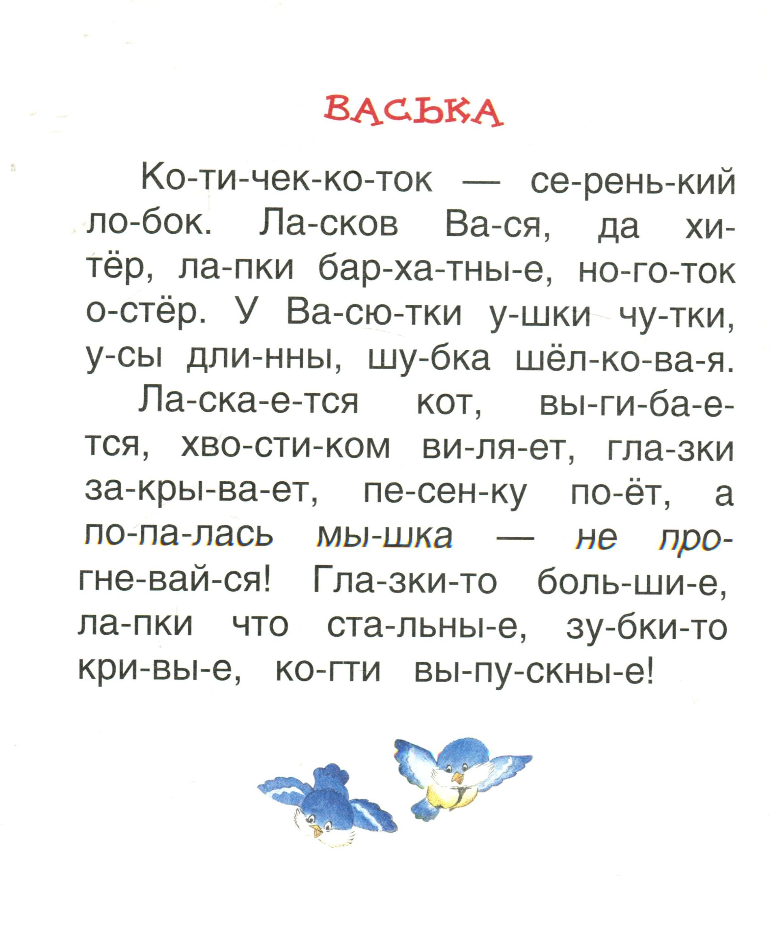

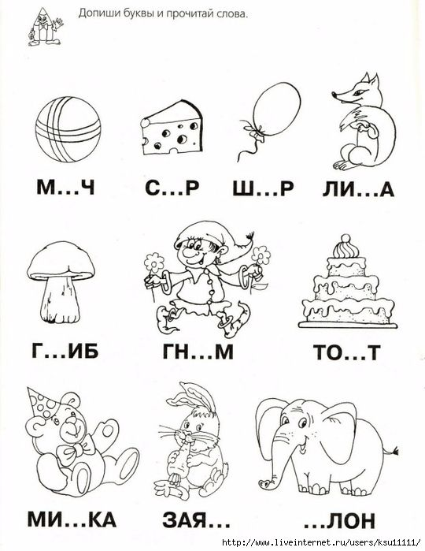

Приложение 2

к программе «От А до Я»

